CÂMARA MUNICIPAL DE ITAPEVI

**ENCAMINHA-SE**

17/05/2022

_______________________

**PRESIDENTE**

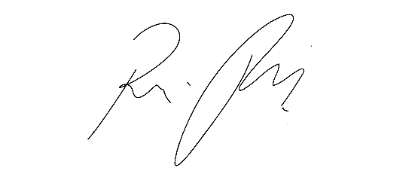

**Indicação Nº 1482/2022**

**Súmula**: Indico ao Governo Municipal, na pessoa do Prefeito Igor Soares, para que sejam confeccionados e distribuídos uniformes padrão aos funcionários da Rede Municipal de Ensino da Cidade de Itapevi.

**INDICO** à Mesa, após ouvido o Douto Plenário, na forma regimental vigente, seja oficiado ao Prefeito Municipal, Excelentíssimo Senhor Igor Soares, para que solicite ao Órgão Municipal competente, a poda das árvores do CEMEB Victor Soares de Camargo, localizado na Estrada Maracanduva – CEP: 06673-130 – Itapevi – S.P.

**Justificativa**

Senhor Presidente: -

Senhoras e Senhores Vereadores: -

Fui procurado por funcionários da Rede Municipal que solicitaram tal indagação ao Prefeito, diante do exposto, elevo ao Executivo essa Indicação. Solicitando pela possibilidade de confecção de Uniformes Padrão e sua distribuição aos funcionários. O intuito é padronizar a imagem dos profissionais que estão a serviço das Escolas, contribuindo assim na identificação pelos pais e também pelos alunos.

Desde já agradeço, e conto com a compreensão de Vossa Senhoria.

Sala das Sessões Benvindo Moreira Nery, 10 de maio de 2022.

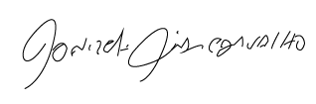

Donizetti Dias Carvalho

Vereador “Zetti da Adega”